INDICAÇÃO nº 1122/2019

Súmula: Solicita providências do Executivo junto a Secretaria Planejamento e Gestão, na pessoa de seu Secretário, Sr. Marcos Gianelli de Toledo, para que oficie o órgão competente para a realização da extensão de iluminação pública na viela 14, localizada próxima das ruas Benedito Araújo Novaes e dos Acreanos, no parque Suburbano.

INDICO à Mesa, na forma regimental vigente, que seja oficiado ao Excelentíssimo Senhor Igor Soares Ebert, Prefeito Municipal, para que determine através da Secretaria de Planejamento e Gestão na pessoa de seu Secretário Sr. Marcos Gianelli de Toledo, para que oficie o órgão competente para a realização da extensão de iluminação pública na viela 14, localizada próxima das ruas Benedito Araújo Novaes e dos Acreanos, no parque Suburbano.

Justificativa

Senhor Presidente,
Nobres Vereadores,
Nobres Vereadoras,

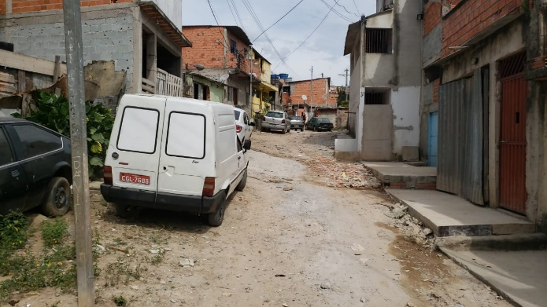
O atendimento desta demanda se faz necessário, pois, ocasionará não só comodidade aos moradores, como também trará segurança e tranquilidade a todos com a diminuição de assaltos e inibindo usuários de entorpecentes escondidos às escuras.

É sabido que o acesso foi palco de inúmeras ocorrências, algumas de menor, e outras de maior gravidade por conta da falta de iluminação, o que diminuiu a passagem de moradores, principalmente no período da noite, que preferem fazer um caminho mais longo para chegar em suas residências do que passar pelo local.

Ante ao exposto, e apresentado motivos relevantes que ensejam o pedido, aguardamos providências.

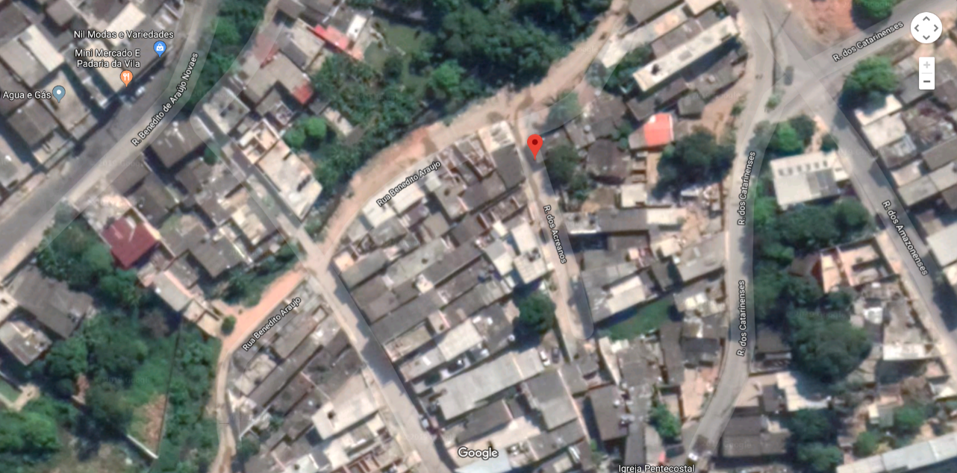

Sala das Sessões Bemvindo Moreira Nery, 05 de abril de 2019.

